

**Proje Raporu**

**ÖĞRENCİ:** **Ethem Uğur Demir**

**OKUL NUMARASI: 18MY93027**

**MİNİMUM YOLU BULAN ALGORİTMASI**

**Danışman**

**Öğr. Gör. Nilgün İncereis**

**Bölüm:**Mobil Teknolojileri

**Kullanılan program:** Visual Studio

**Kullanılan Programlama Dili**: C#

Github: https://github.com/ewns/yapayzeka

**İçindekiler**

**1-Konu ile alakalı araştırma sonuçları**

**2-Projenin Bilgileri**

**3-Proje Kodları**

**4-Kaynakça**

**1-Konu ile alakalı araştırmalar**

**DİJKSTRA ALGORİTMASI NEDİR?**

**Dijkstra algoritması adını kurucusu Dijkstra’dan alır. Algoritmanın temel amacı Graf üzerindeki en kısa yolu bulmaktır. Graf ismi duyanların kafasını karıştırabilir. Bizler bilgisayar ortamında verileri tutarken belirli bir mantıkla tutmak zorundayız. En çok kullandığımız yöntemlerden birisi de verileri graf formatında tutmaktır. Graflar, üzerindeki düğümlerin birbirleri ile ilişkilerin gösterilmesi bakımından oldukça çok tercih edilmektedir.**

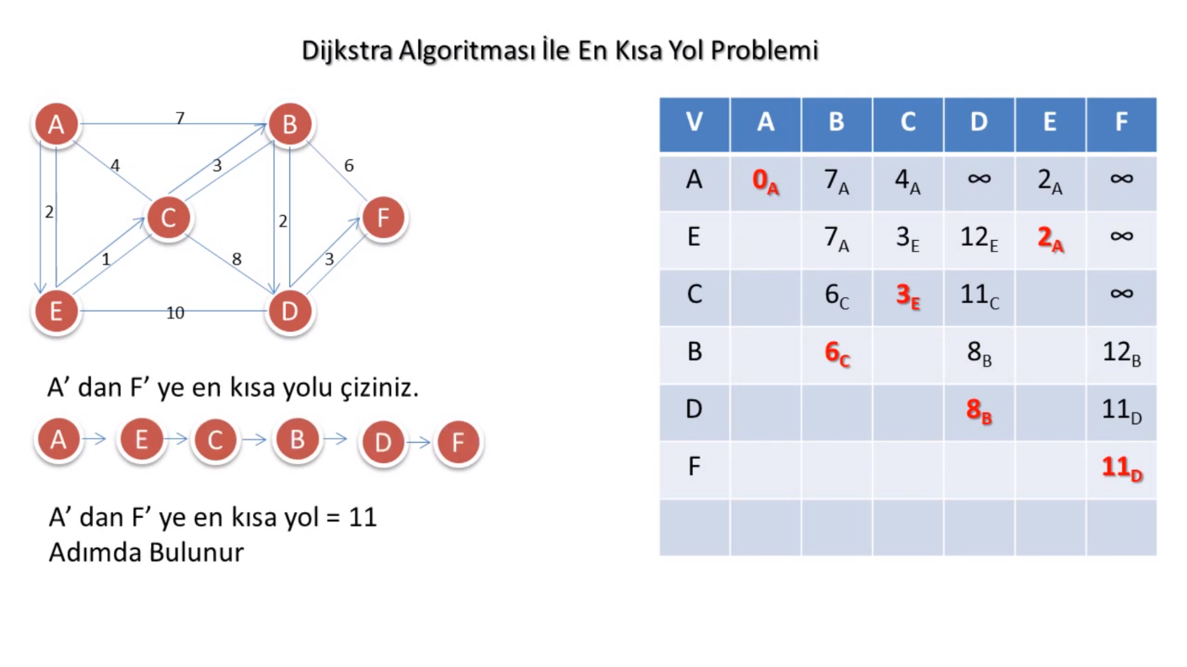

**Başlangıç noktası A’dır.**

**A noktasından baslayarak gidilebilen diğer noktaları hesaplayarak F noktasına gidilebilen en kısa yolu buluruz.**

**Bellman Ford Algoritma**

Algoritma Dijkstra algoritmasında olduğu gibi en küçük değere sahip olan kenardan gitmek yerine bütün graf üzerindeki kenarları test eder. Bu sayede aç gözlü yaklaşımının handikabına düşmez ve her düğüme sadece bir kere bakarak en kısa yolu bulmuş olur.

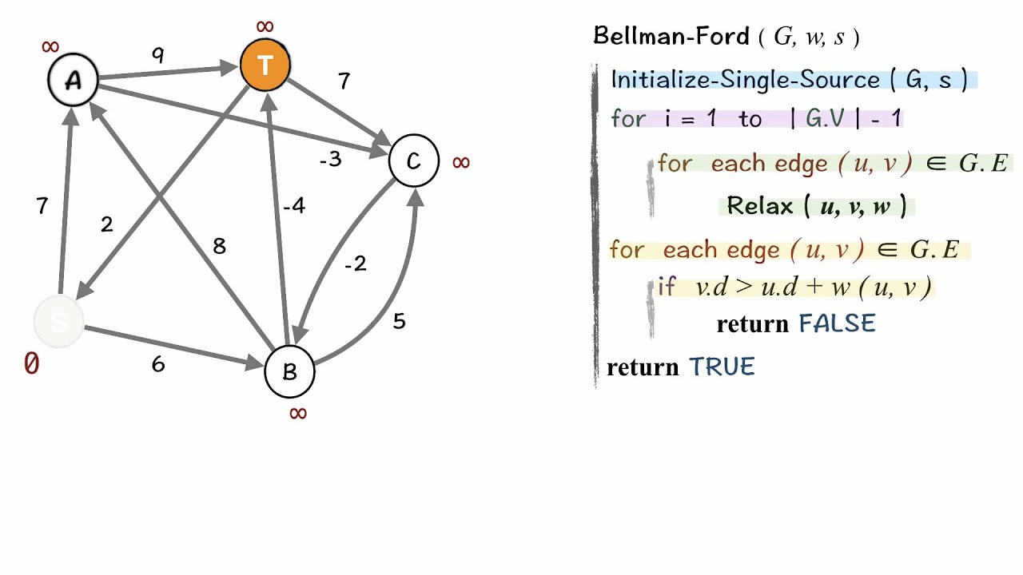

**FLOYD ALGORİTMASI**

**Floyd Algoritması Dijkstra algoritmasının daha genel halidir. Çünkü şebekedeki herhangi iki düğüm arasındaki en kısa yolu belirler. Algoritma, N düğümlü şebekeyi N satırlı ve N sütunlu kare matris olarak gösterir. Matrisin ( i , j ) elemanı, i. düğümden j. düğüme olan uzaklığı verir. i doğrudan j'ye bağlıysa bağlantı değeri, değilse sonsuz değeri alır.**

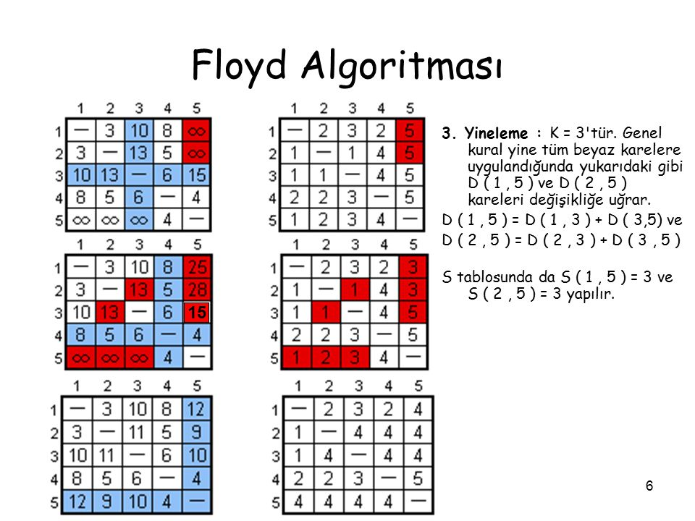

**2-Proje Bilgileri**

**Proje Programlama aracı**=Visual STUDİO

**Proje Dili**: C#

**Proje Konusu ve amacı**:Dijkstra algortimasını örnek alarak ve kullanarak en kısa yolu bulan program kodlanacaktır.

**3-PROJE KODLAMASI**

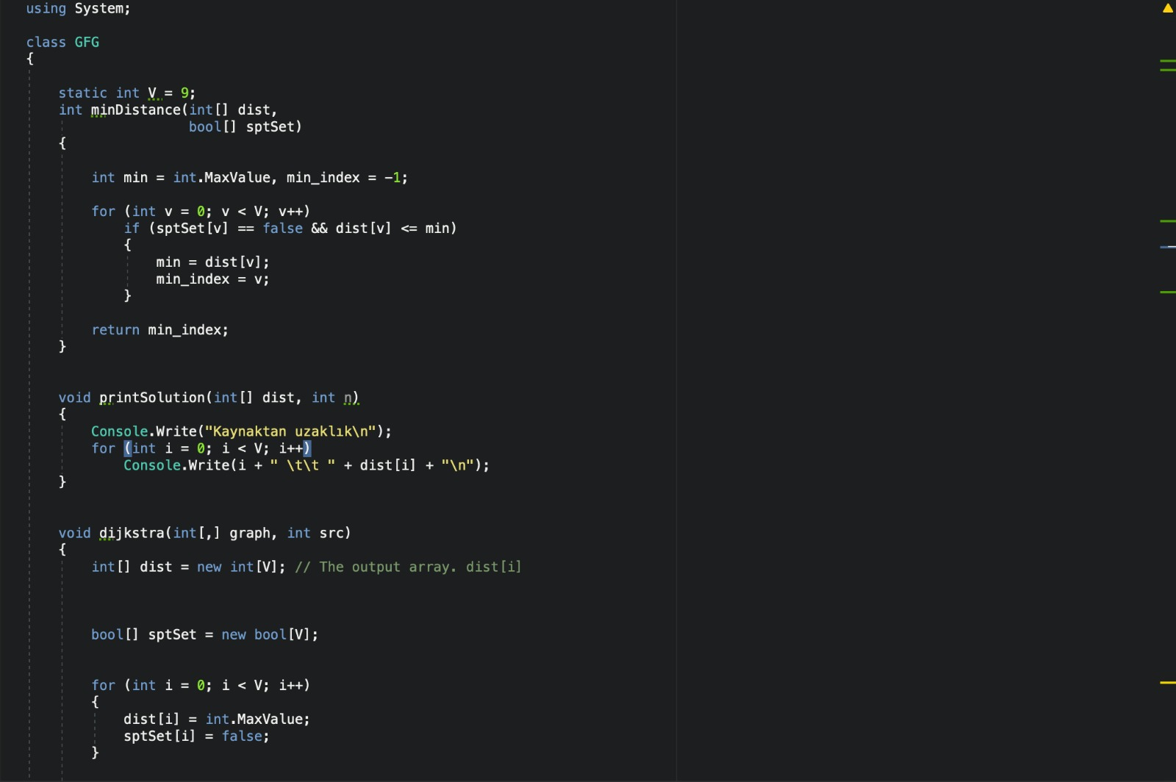

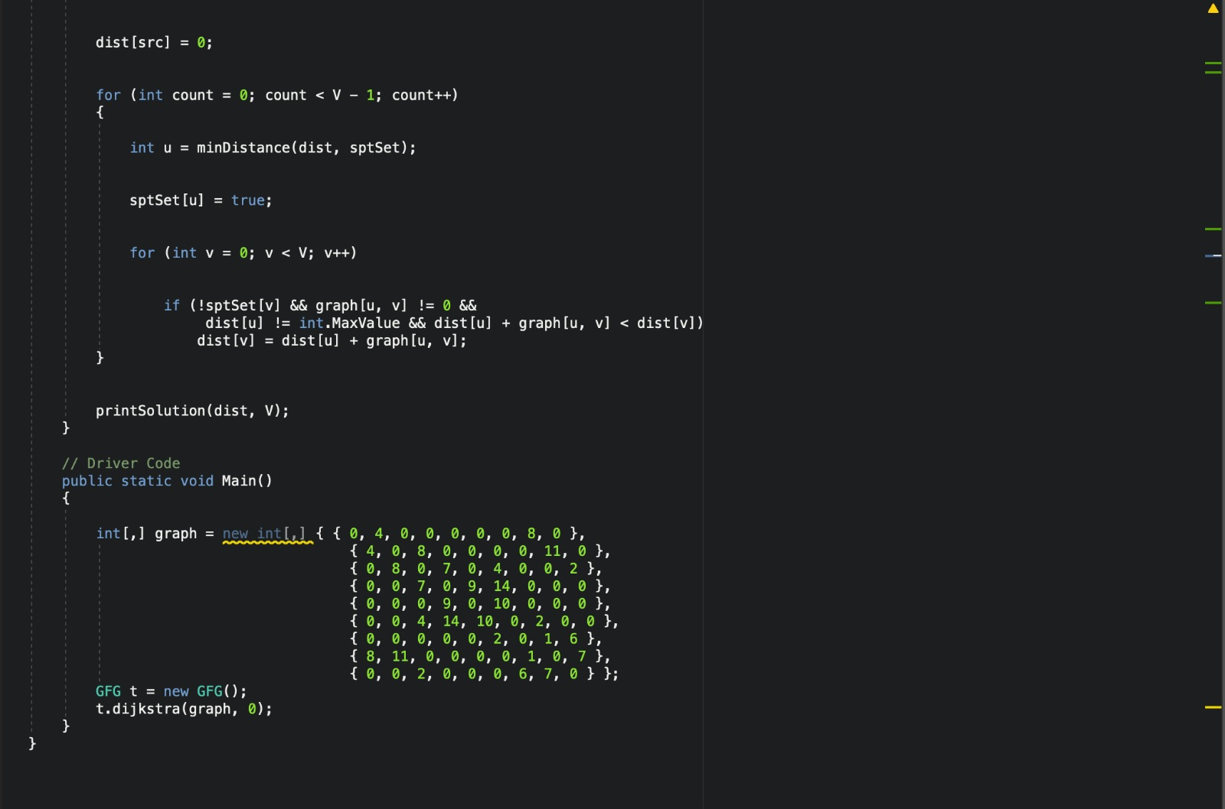

**4-KAYNAKÇA**

http://bilgisayarkavramlari.sadievrenseker.com/2010/05/13/dijkstra-algoritmasi-2/

[https://en.wikipedia.org/wiki/Dijkstra%27s_algorithm](https://en.wikipedia.org/wiki/Dijkstra's_algorithm)